f}RëfeËehĎ,:

plnění: Dodavatel: Odběratel:

Zdravotní ústav se sídlem v Ustí nad Labem -sálo: Moskevská 1531/15, 400 01 Ústí nad Labém
íč71öob361 DIČ cz71009361
Místo plnění:
ČEVAK a.s. areál Dolní ulice,
Dolní ul. 1508, 37004 Č.Budějovice

Platební údaje:

Akceptujeme objednávku v souladu s ustanovením S 1740 zákona č. 89/2012 Sb. s doplněním podstatně neměnícím podmínky objednávky.
Bereme na vědomí a souhlasíme s uveřejněním smlouvy (s hodnotou nad 50 tis Kč) v registru smluv zřízeném podle zák. č. 340/2015 Sb.
Stránka 1 z 2
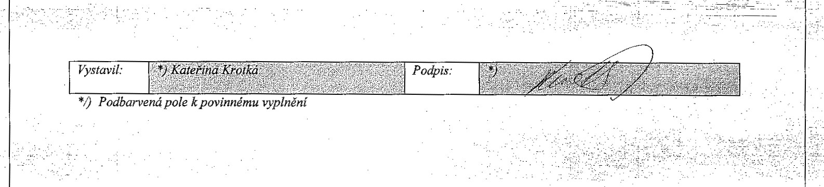*O Podbarvená pole kpovinnému vyplnění

Stránka 2 z 2

